Защитим будущее,
извлекая уроки из прошлого

У Р О К И, И З В Л Е Ч Е Н Н Ы Е И З А В А Р И И

Дата происшествия: | 11.05.2017 | 3.Мероприятия по локализации и устранению причин аварии  3.1 Обстоятельства и причины аварии незамедлительно довести до сведения работников (ответственных должностных лиц) собственника гидротехнического сооружения и эксплуатирующей организации, обеспечивающих безопасную эксплуатацию противопаводковой дамбы.  - В рамках ремонтно-восстановительных работ обеспечить подготовку гидротехнического сооружения к безаварийному пропуску паводковых вод в весенний период 2018 года.  - Провести комплексный анализ состояния дамбы с оценкой её прочности, устойчивости и эксплуатационной надежности.  - Разработать, по согласованию с Северо-Уральским управлением Ростехнадзора, план мероприятий по устранению нарушений, выявленных по результатам комплексного анализа состояния сооружения.  - Разработать, утвердить и согласовать в установленном порядке, предусмотренную законодательством документацию по обеспечению безопасной эксплуатации противопаводкой дамбы с последующей её реализацией.  Извлеченные уроки:  Собственник гидротехнического сооружения и эксплуатирующая организация обязаны принимать своевременные меры по обеспечению безопасности гидротехнического сооружения в соответствии с законодательством Российской Федерации, в том числе техническое обслуживание, эксплуатационный контроль и текущий ремонт; контроль (мониторинг) за показателями состояния гидротехнического сооружения, природных и техногенных воздействий; разработку и своевременное уточнение критериев безопасности гидротехнического сооружения, а также правил его эксплуатации; расчет вероятного вреда, который может быть причинен жизни, здоровью физических лиц, имуществу физических и юридических лиц в результате аварии гидротехнического сооружения;  проведение регулярных обследований гидротехнического сооружения; создавать финансовые и материальные резервы, предназначенные для ликвидации аварии гидротехнического сооружения.  Фотоматериалы к Акту технического расследования причин аварии гидротехнического сооружения «Противопаводковая дамба на р.Ишим г.Ишима (от ж.д. моста до очистных сооружений канализации ОАО «Водоканал»  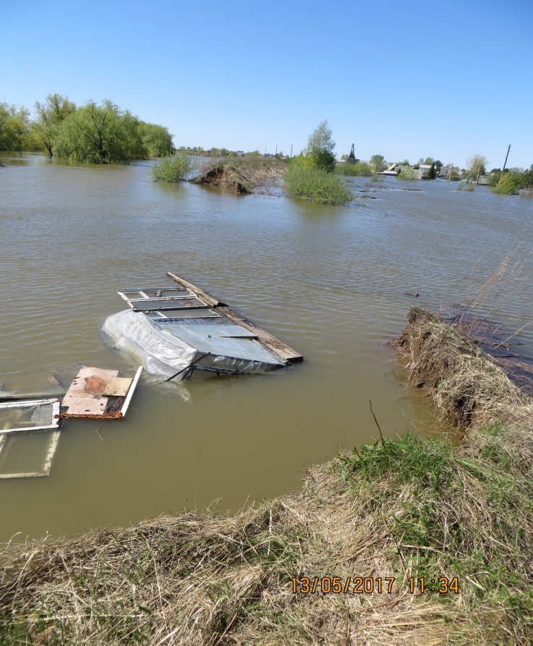  Фото 1. Место происшествия аварии. Образовавшийся проран со стороны р.Ишим 47,6 м., со стороны садовых участков- 33,9 м.  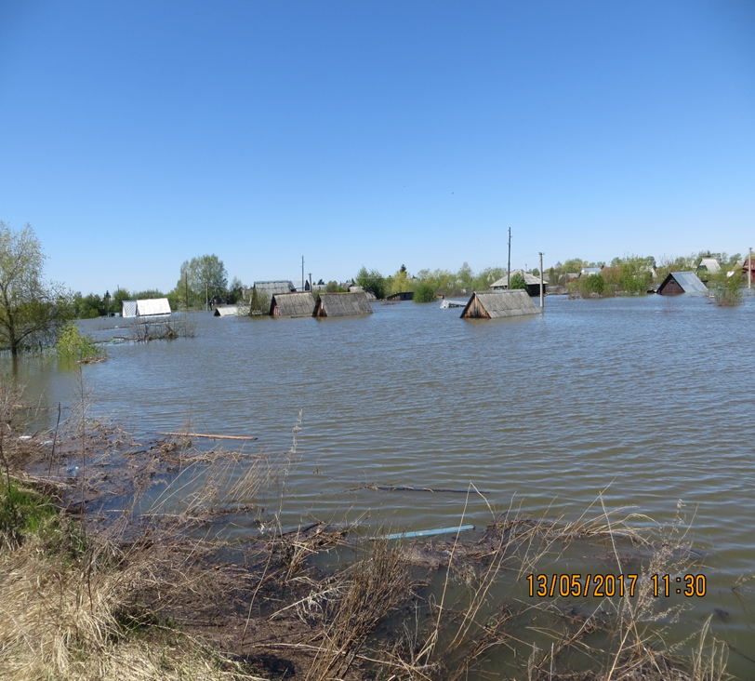  Фото 2. Подтопленные садовые участки.
Наименование организации: | Муниципальное казенное учреждение «Управление жилищно - коммунальным хозяйством города Ишима» (МКУ «УЖКХ г. Ишима»)
Ведомственная принадлежность: | Администрация города  Ишима
Место аварии: | Гидротехническое сооружение - «Противопаводковая дамба на р. Ишим г. Ишима (от ж. д. моста до очистных сооружений канализации ОАО «Водоканал».
Вид аварии: | Прорыв земляного полотна противопаводковой дамбы на участке между ПК - 14 и ПК - 15
Краткое описание аварии:
В результате подмыва паводковыми водами произошел прорыв земляного полотна противопаводковой дамбы на р. Ишим ОАО «Водоканал» г. Ишим.
Дамба построена в 1980 г., строительство велось хозяйственным способом, без проектной документации
По результатам натурного осмотра и инструментальных замеров установлено, что проран со стороны р. Ишим составил 47,6 м, со стороны садовых участков - 33,9 м. Уровень воды со стороны р. Ишим («мокрого» откоса) составил 1,4 м, со стороны садовых участков («сухого» откоса) - 5,8 м. В месте аварии гребень дамбы возвышался над уровнем воды на 1,5 - 1,9 м, при этом ширина гребня дамбы составляет 2,0 - 2,4 м.
Последствия аварии:
В результате оперативных мероприятий люди, находившиеся в момент аварии на затапливаемой территории, были эвакуированы.
Степень повреждения жилых помещений на территории ряда садоводческих товариществ (м/к «Серебрянка» г. Ишима) оценена как непригодная для проживания.
Приняты меры по дератизации и дезинфекции земельных участков.
По предварительной оценке администрации г. Ишима затраты (прямые потери от аварии, потери эксплуатирующей организации) на восстановление тела дамбы составили 1 006 003 руб.
Комиссией по техническому расследованию причин аварии предложено привлечь к административной ответственности в соответствии с законодательством Российской Федерации эксплуатирующую организацию (МКУ «УЖКХ г. Ишима»), а также уполномоченное должностное лицо указанной организации.
Технические причины аварии:
Уровень безопасности дамбы до аварии, разрушения - неудовлетворительный.
Подъем паводковых вод продолжался до отметки 79, 2 мБС, близкой к 2% обеспеченности.
Для отсыпки тела дамбы использовался грунт с неоднородным составом (примесь песка, остатки растительности). При возведении дамбы не производилась расчистка основания дамбы от растительности.
При совокупном воздействии указанных факторов в теле дамбы произошло повышение кривой депрессии и как следствие увеличение градиента фильтрационного потока.
Возросшие нагрузки на сооружение привели к потере устойчивости низового откоса с последующим прорывом тела дамбы на рассматриваемом участке.
Организационные причины:
Не проводился своевременный комплексный анализ состояния дамбы с оценкой её прочности, устойчивости и эксплуатационной надежности, контроль (мониторинг) за показателями состояния гидротехнического сооружения, природных и техногенных воздействий.
Не выполнен расчет вероятного вреда, который может быть причинен жизни, здоровью физических лиц, имуществу физических и юридических лиц в результате аварии (разрушения) противопаводковой дамбы на р. Ишим (далее - Расчет), или, ранее выполненный Расчет не соответствовал утвержденным методикам и порядку.
К контролю за состоянием дамбы в паводковый период допущены работники, должностные лица не прошедшие необходимую проверку знаний в области безопасности гидротехнических сооружений, а также аттестацию.

